Задание для подготовки к экзамену по предмету «Физика»
Задание | Форма контроля
Просмотреть видеоуроки сайте «Российская электронная школа» ( https://resh.edu.ru/) первого раздела «Физика и физические методы изучения природы»
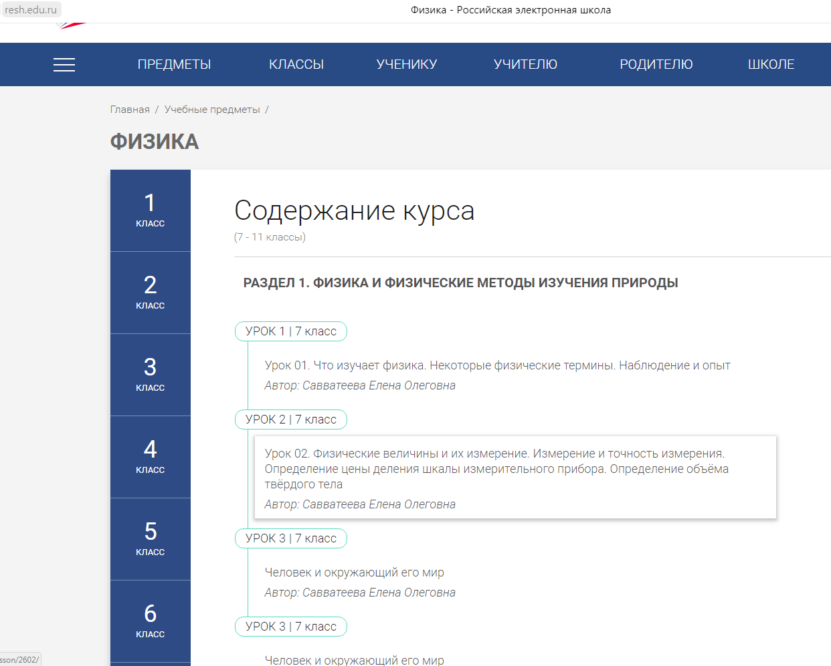

Выполнить на образовательном портале «РЕШУ ОГЭ» вариант № 1974805 | Выполнить задание и отправить ответы на портале учителю до 13.04.2020 года

